E TWINNING EN PARADERO DESCONOCIDO - CLG LEONARD DE VINCI ST BRIEUC (22000, France)
Cette année, avec mes élèves de 3è j’ai préparé les oraux du DNB « Femmes au XXe siècle ». Cette thématique m’a permis d’étudier avec eux le film Libertarias (1996)

Grâce à ce document visuel, les élèves ont découvert deux réalités appartenant à la même période historique d’Espagne : la condition de la femme en Espagne au XXe siècle (la période 1931 – 1939) et les faits historiques et politiques de la Guerre d’Espagne jusqu’à l’actualité (1936 – 1939, 1939-2019).

C’est donc grâce à ce travail que j’ai pu amener mes élèves vers le projet e twinning « En paradero desconocido » et le film de Pedro Almodóvar El silencio de los otros (2019).
Préparation oraux DNB « Femmes au XXe siècle »  à travers le film Libertarias (1996) | Projet e twinning « En paradero desconocido » à travers le film de Pedro Almodovar El silencio de los otros (2019) | Document | Activité
X |  | 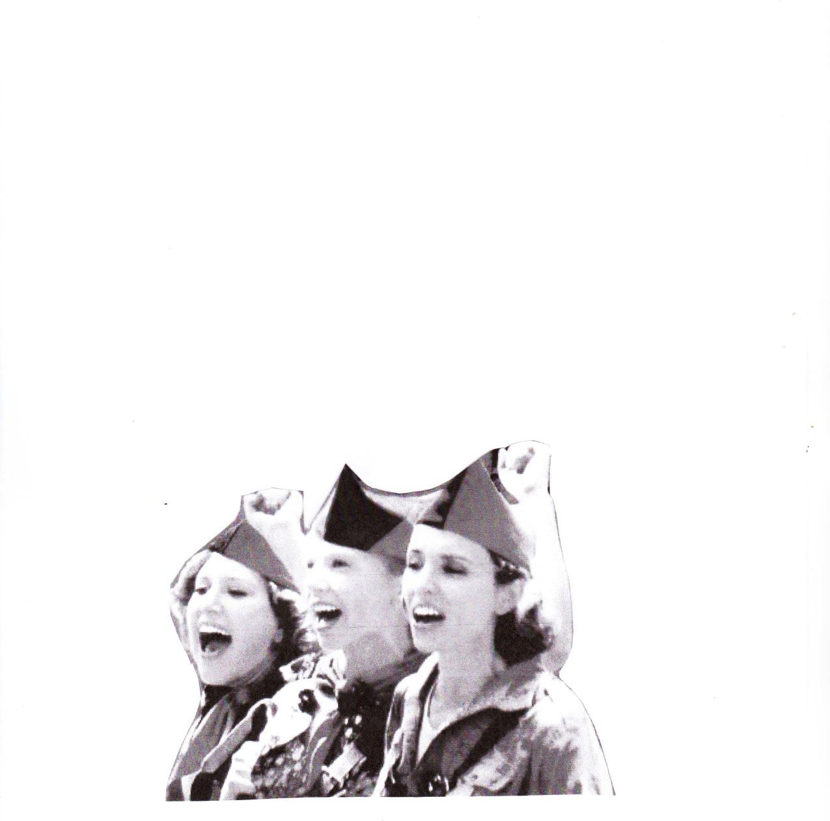 | Pour déclencher la parole , je commence la séquence en espagnol.  Les élèves , en îlots,font des hypothèses de l’image à gauche à partir des questions suivantes :  Qui peuvent être ? Quelle est leur attitude ?  Que peuvent -elles bien faire ? A quoi peuvent – elles penser ?
X |  | 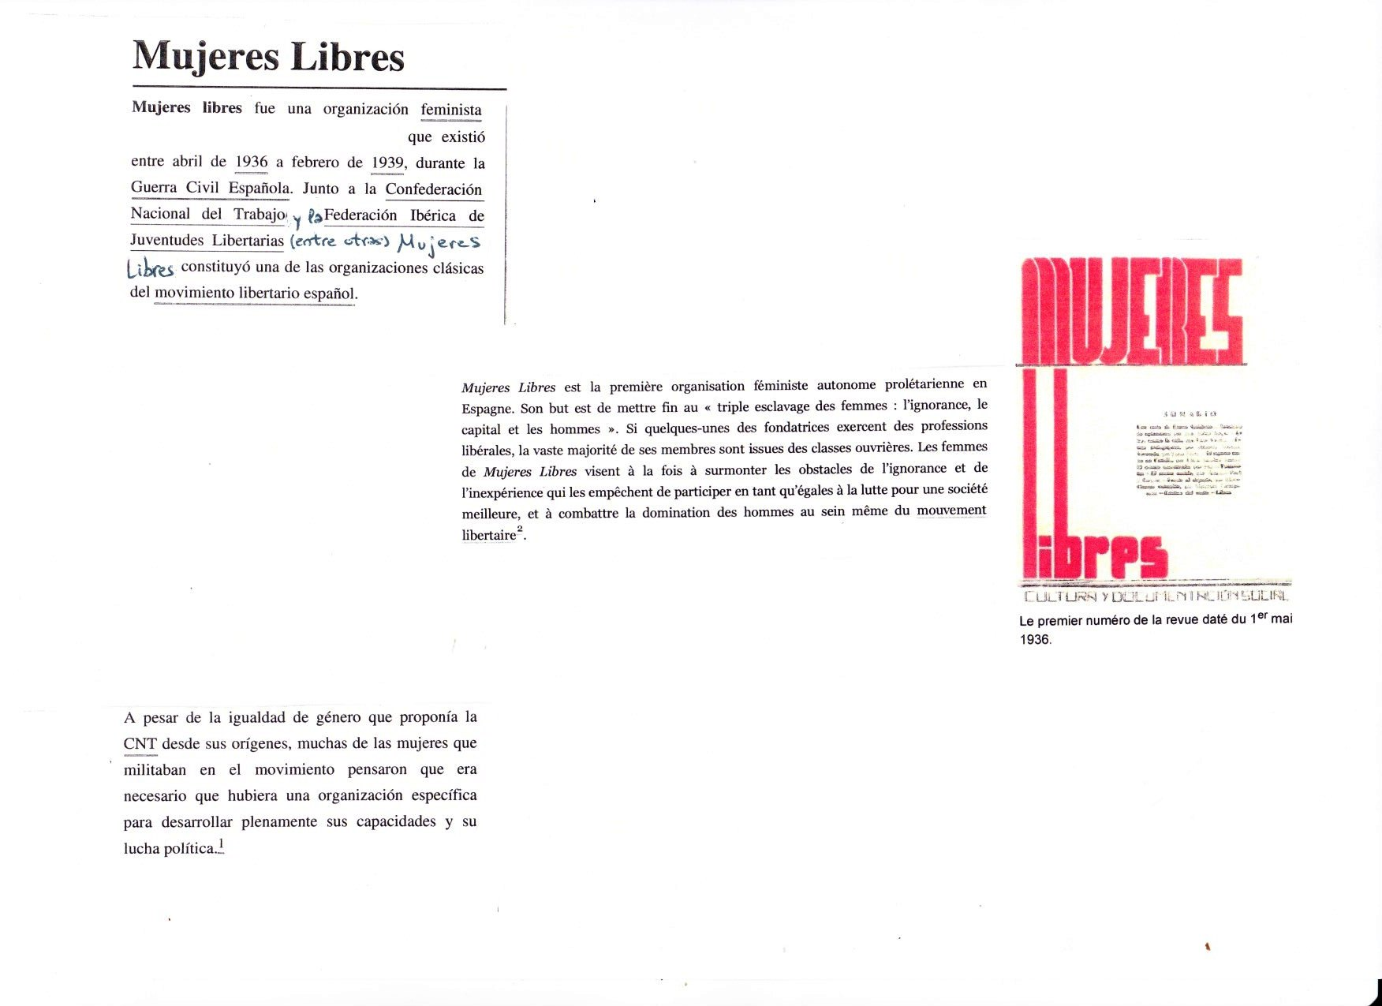 | Ensuite j’introduis le sujet d’étude (Les femmes au XXe s.) avec un document concis mais très riche en nouveaux termes : prolétariat, capital, le triple esclavage de la femme, le féminisme, la Guerre d’Espagne…  Lecture et définition des termes clés afin de les exploiter à l’épreuve orale (le premier paragraphe étant en espagnol grâce à la transparence des termes).
Préparation oraux DNB « Femmes au XXe siècle »  à travers le film Libertarias (1996) | Projet e twinning « En paradero desconocido » à travers le film de Pedro Almodovar El silencio de los otros (2019) | Document | Activité
X | X | 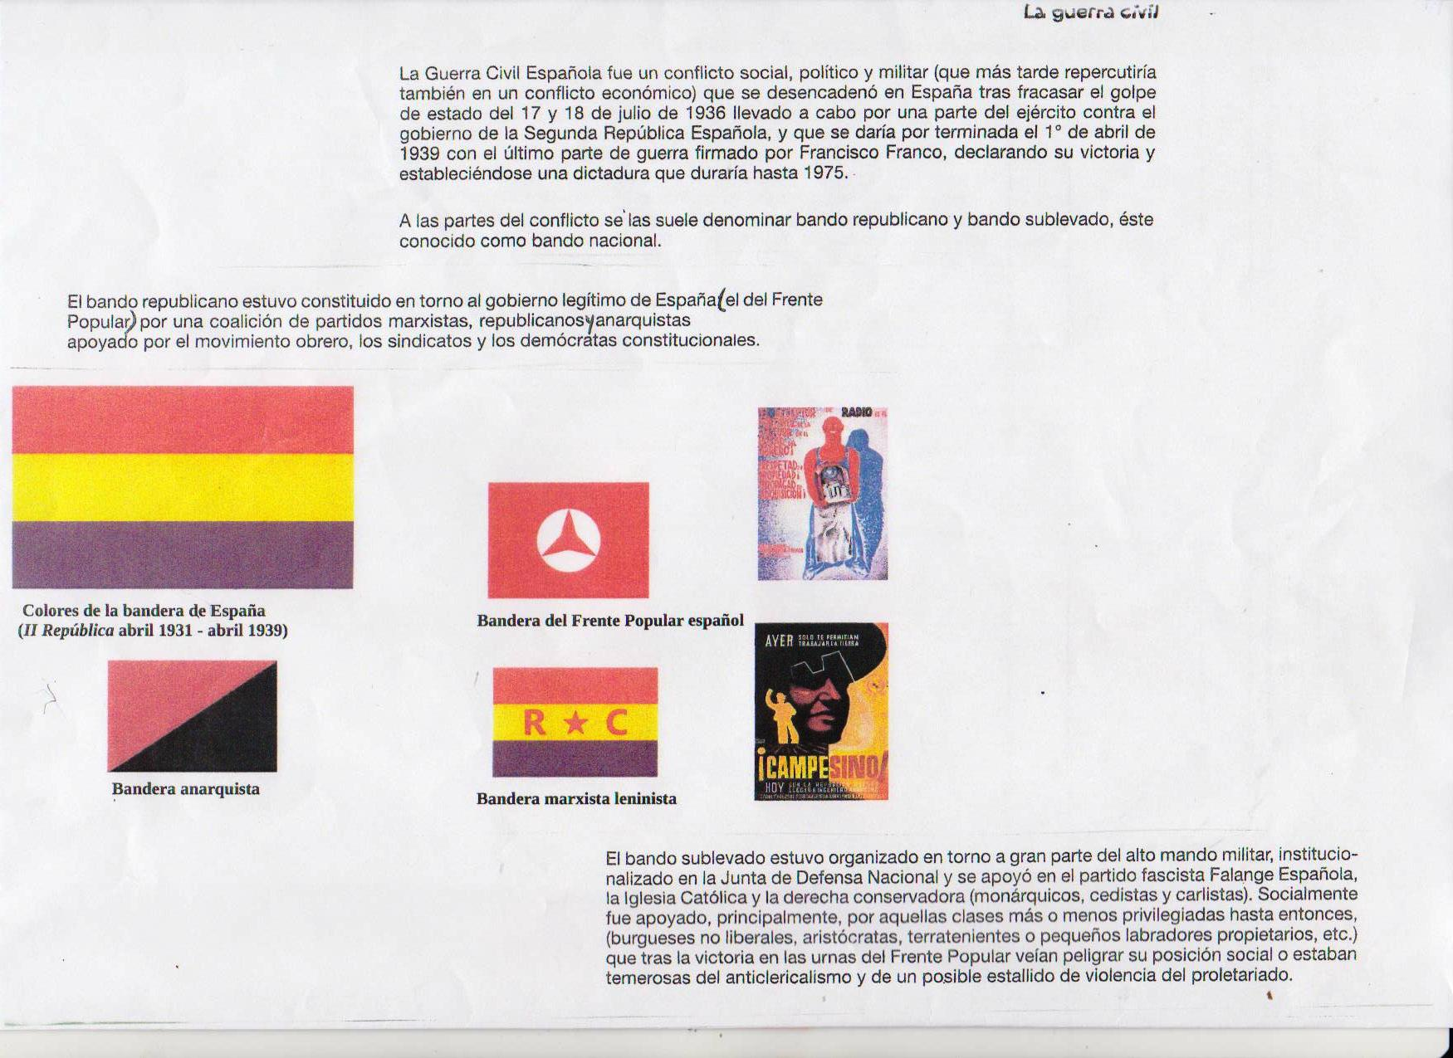  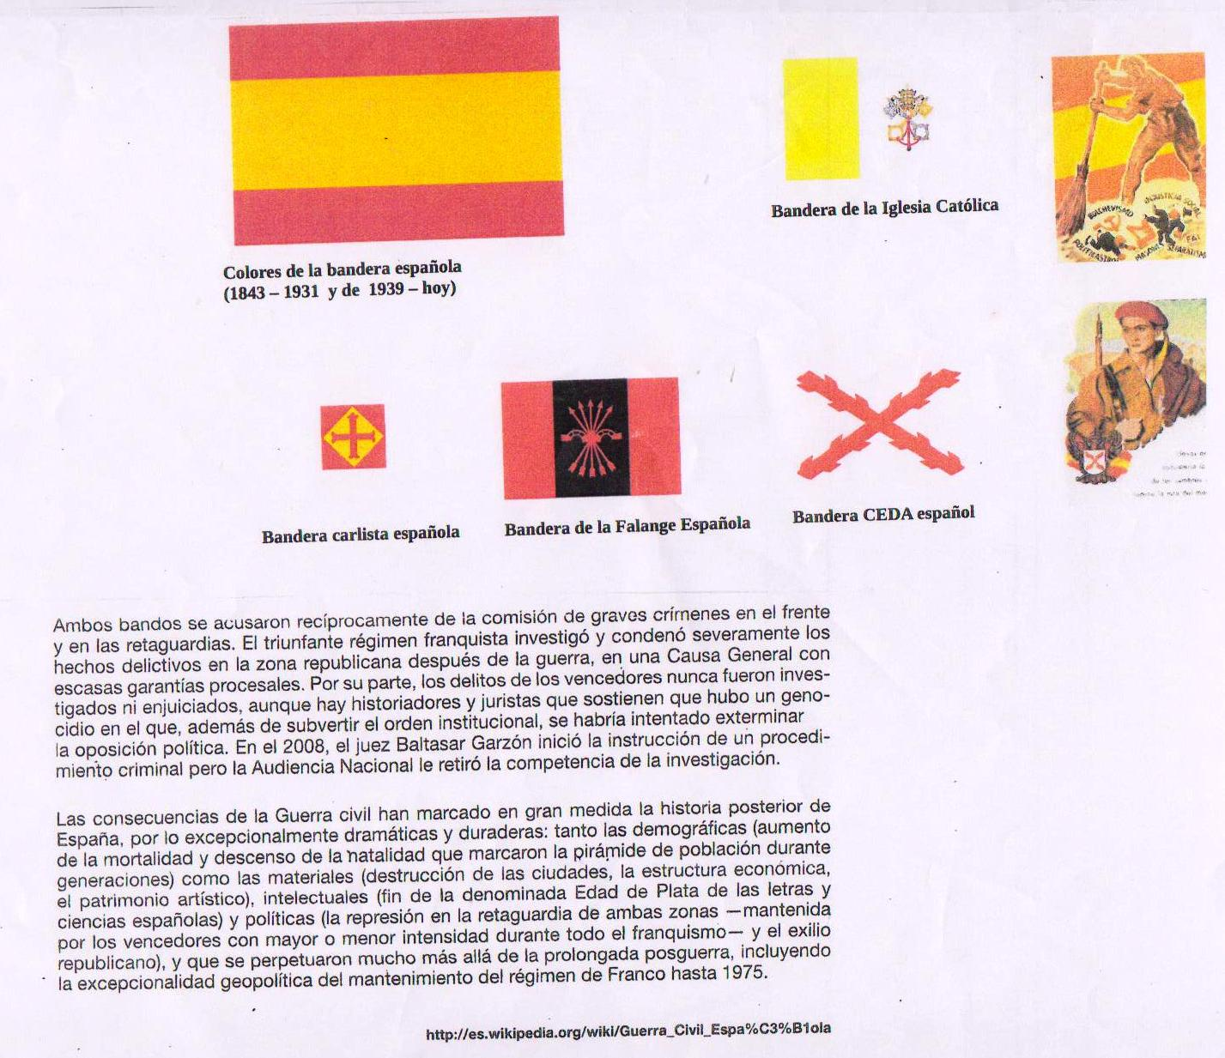  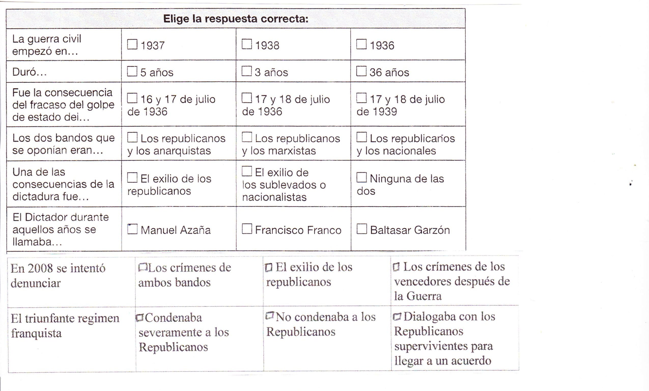  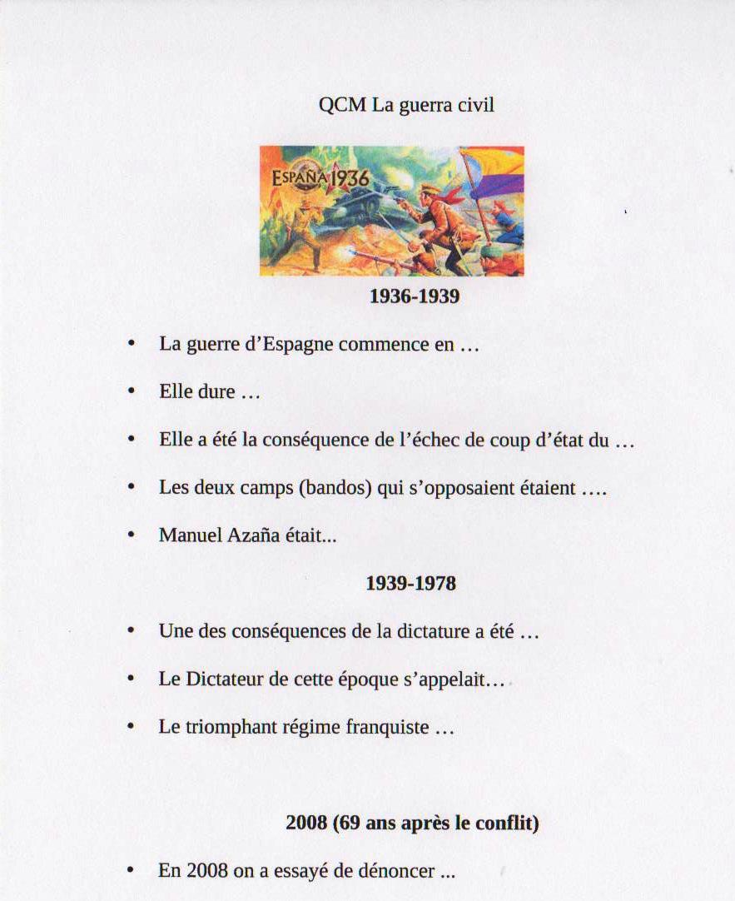 | Maintenant que les élèves ont compris que ces femmes ont vécu pleinement la Guerre d’Espagne on fait en îlots :  - document Guerre d’Espagne (et conséquences jusqu’à présent : loi de Memoria Histórica de 2007)  + QCM en espagnol  + fiche en français pour préparation oraux DNB.

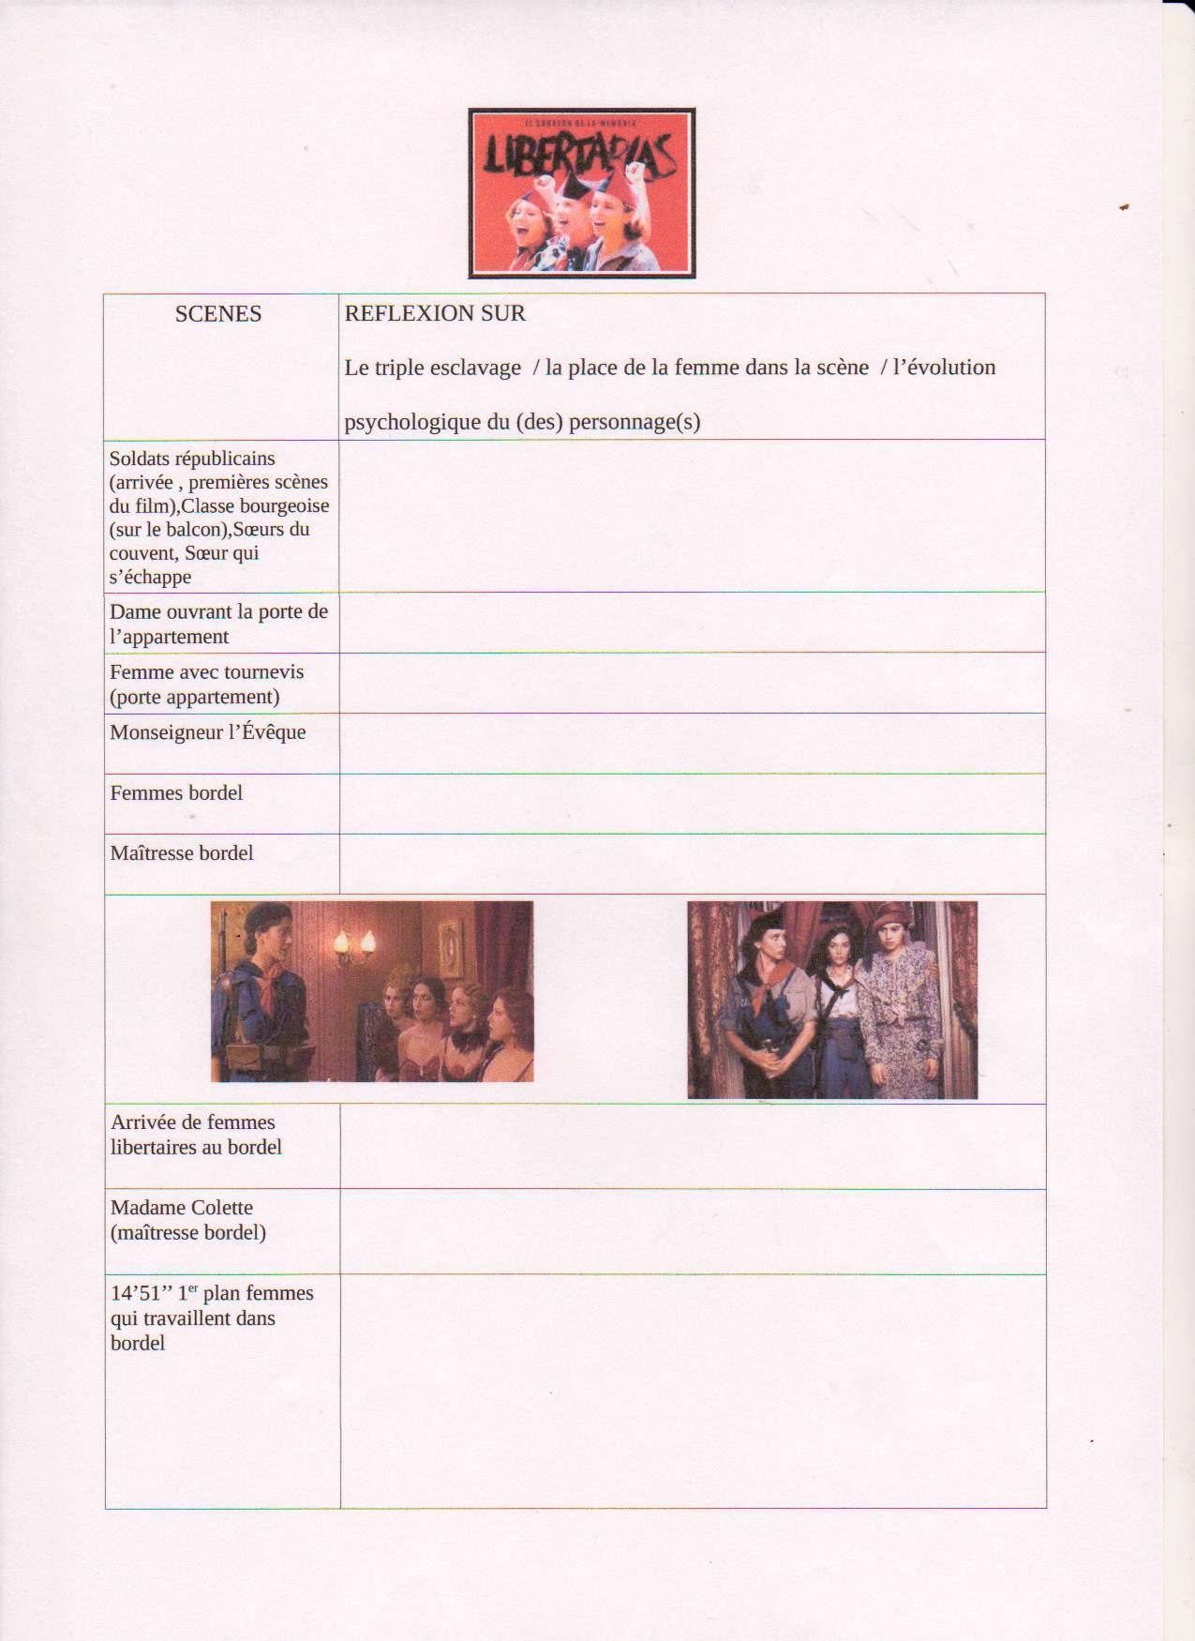  Préparation oraux DNB « Femmes au XXe siècle »  à travers le film Libertarias (1996) | Projet e twinning « En paradero desconocido » à travers le film de Pedro Almodovar El silencio de los otros (2019) | Document | Activité
X |  |   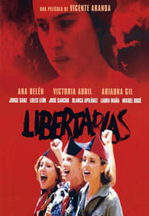 | On revient avec les élèves au document déclencheur de la parole en découvrant un nouvel élément : le titre .  En îlots : on décide les couleurs des calots et des foulards des trois femmes, on justifie le choix du groupe en exploitant en français les connaissances acquises. Enfin, on découvre ensemble l’affiche originale.
X |  | 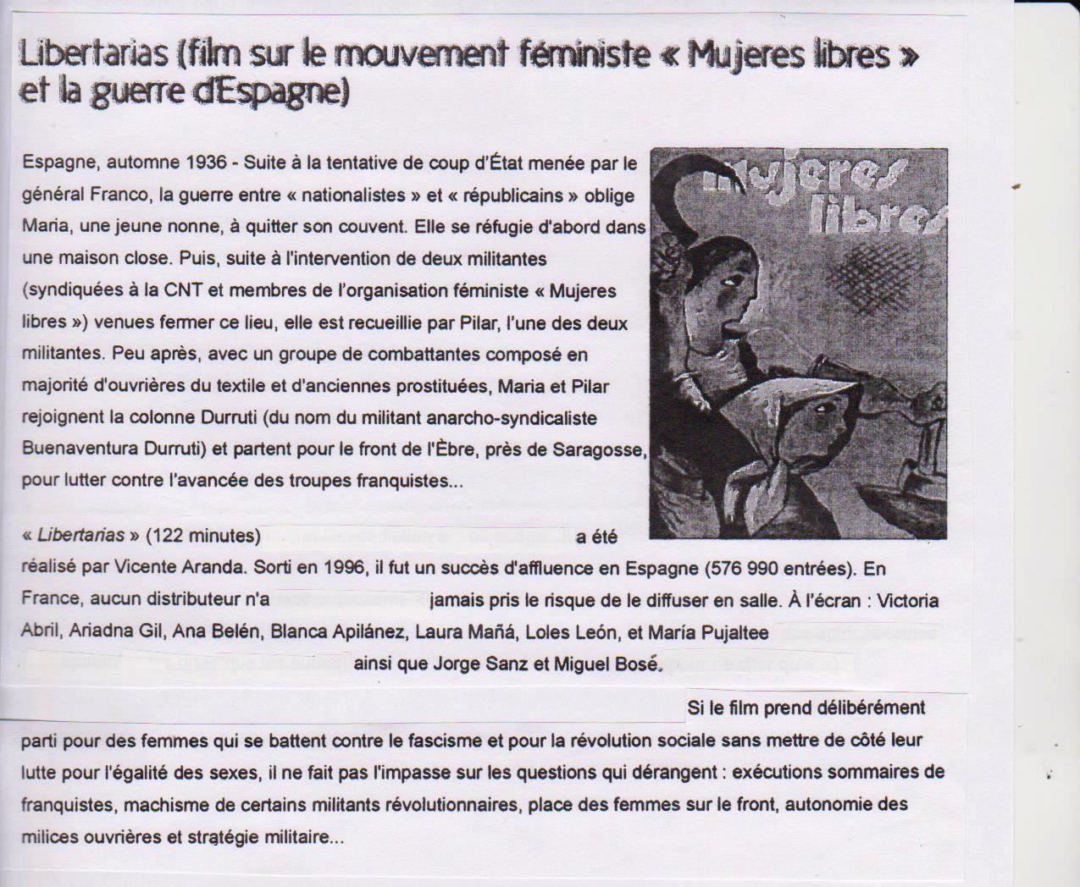 | Les élèves font une lecture en français d’une fiche -résumé du film pour faciliter le visionnage des extraits du film.
X |  | 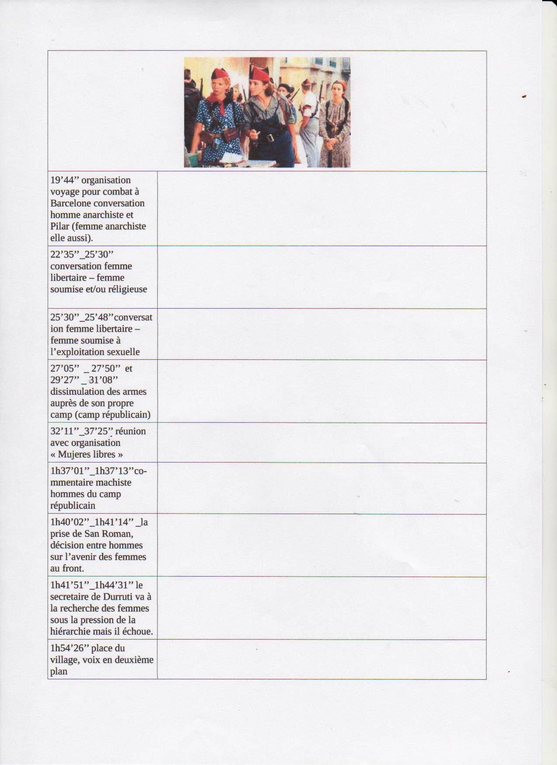 | Document pour visionnage extraits ( en VOSTFR) du film : analyse des scènes para rapport à la place de la femme et l’évolution psychologique des personnages.  Les toutes dernières minutes du film feront la transition sur la question : pourquoi parler des disparus de la Guerre d’Espagne dans l’actualité?

Préparation oraux DNB « Femmes au XXe siècle »  à travers le film Libertarias (1996) | Projet e twinning « En paradero desconocido » à travers le film de Pedro Almodovar El silencio de los otros (2019) | Document | Activité
 | X | 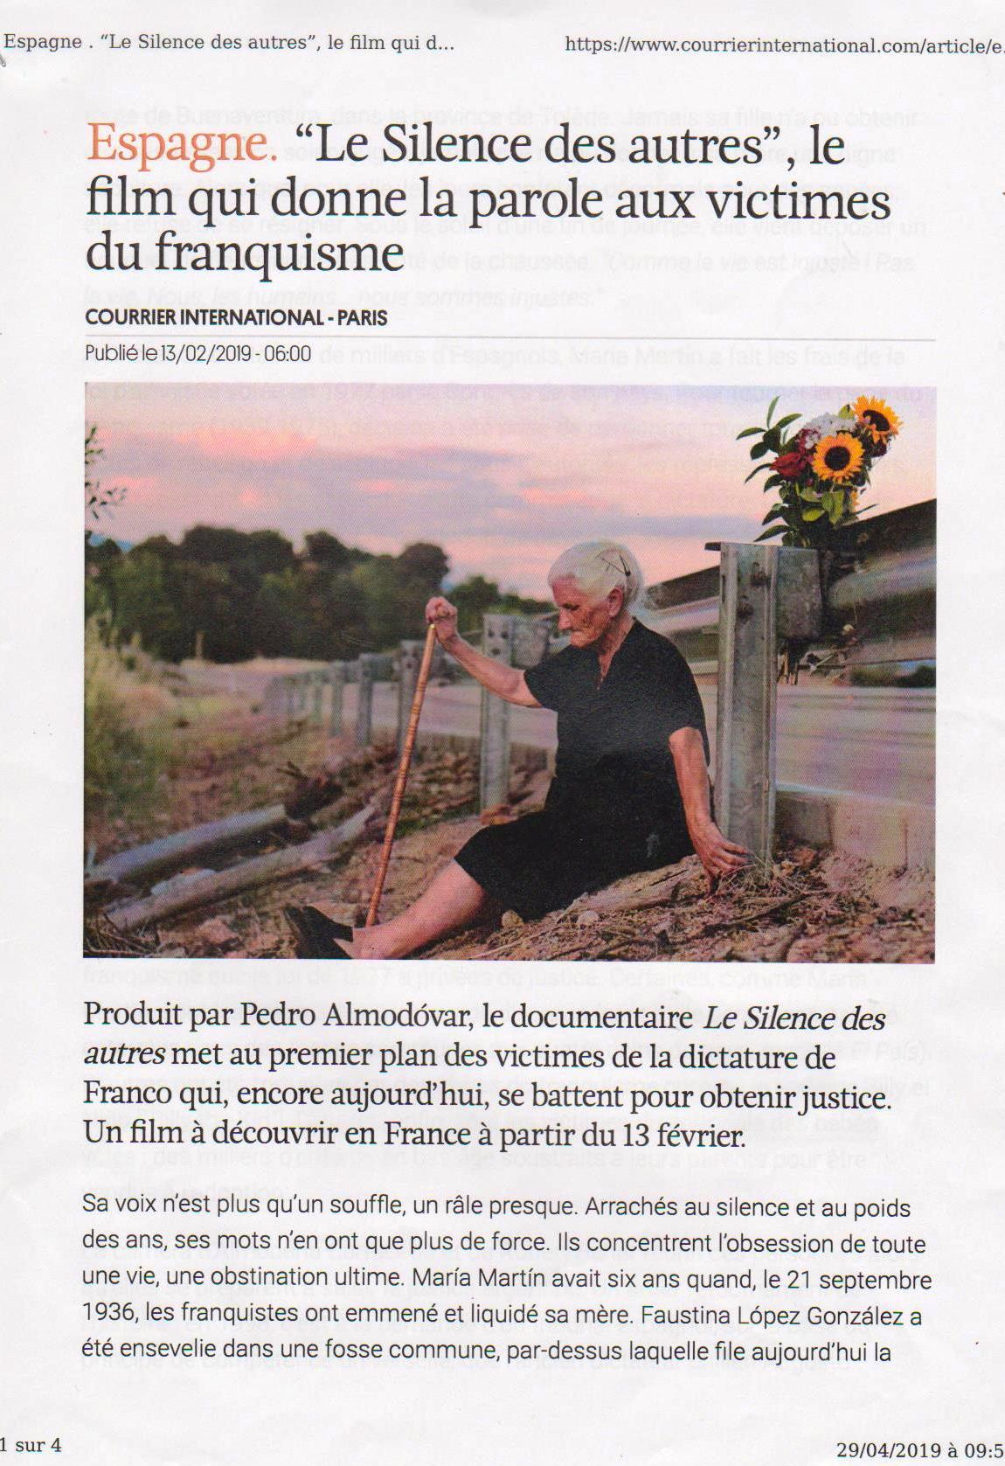  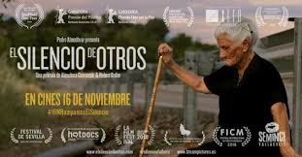 | Visionnage bande annonce en VOSTFR El silencio de los otros (2019)+ article journal français sur le sujet des disparus (2019).  Sensibilisation sur le sujet. Les élèves font rapidement le paralèle entre la « libération » de la II Guerre Mondiale et « l’opression » de la fin de la Guerre d’Espagne. Sentiment d’impuissance et d’injustice de la part des élèves.
 | X | 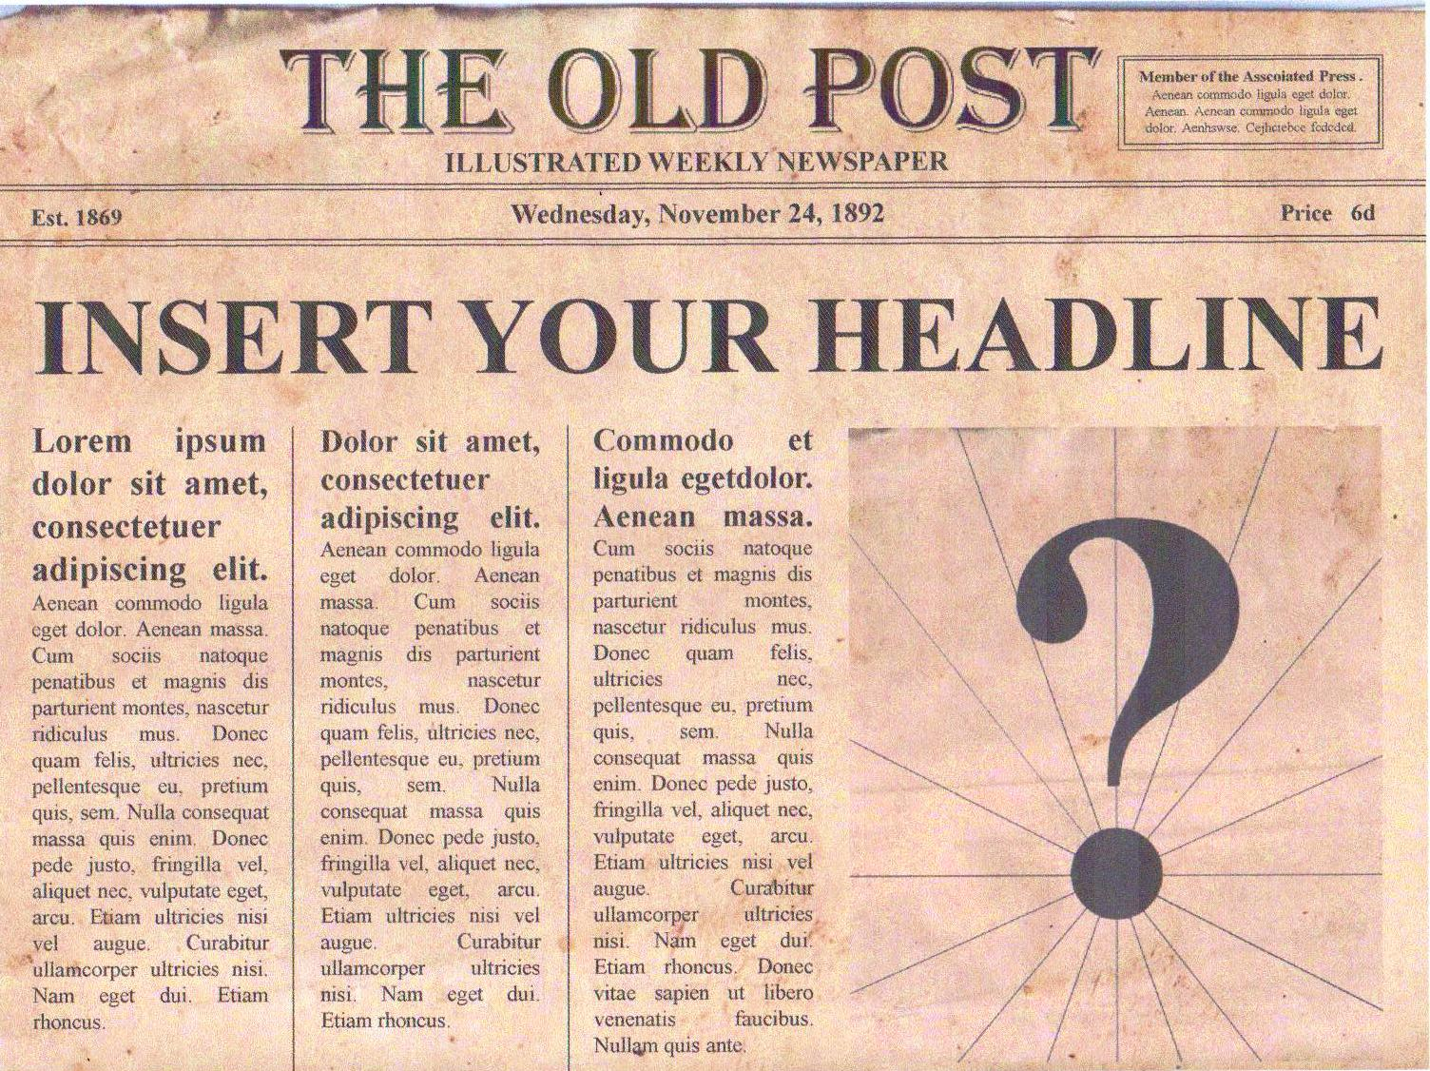  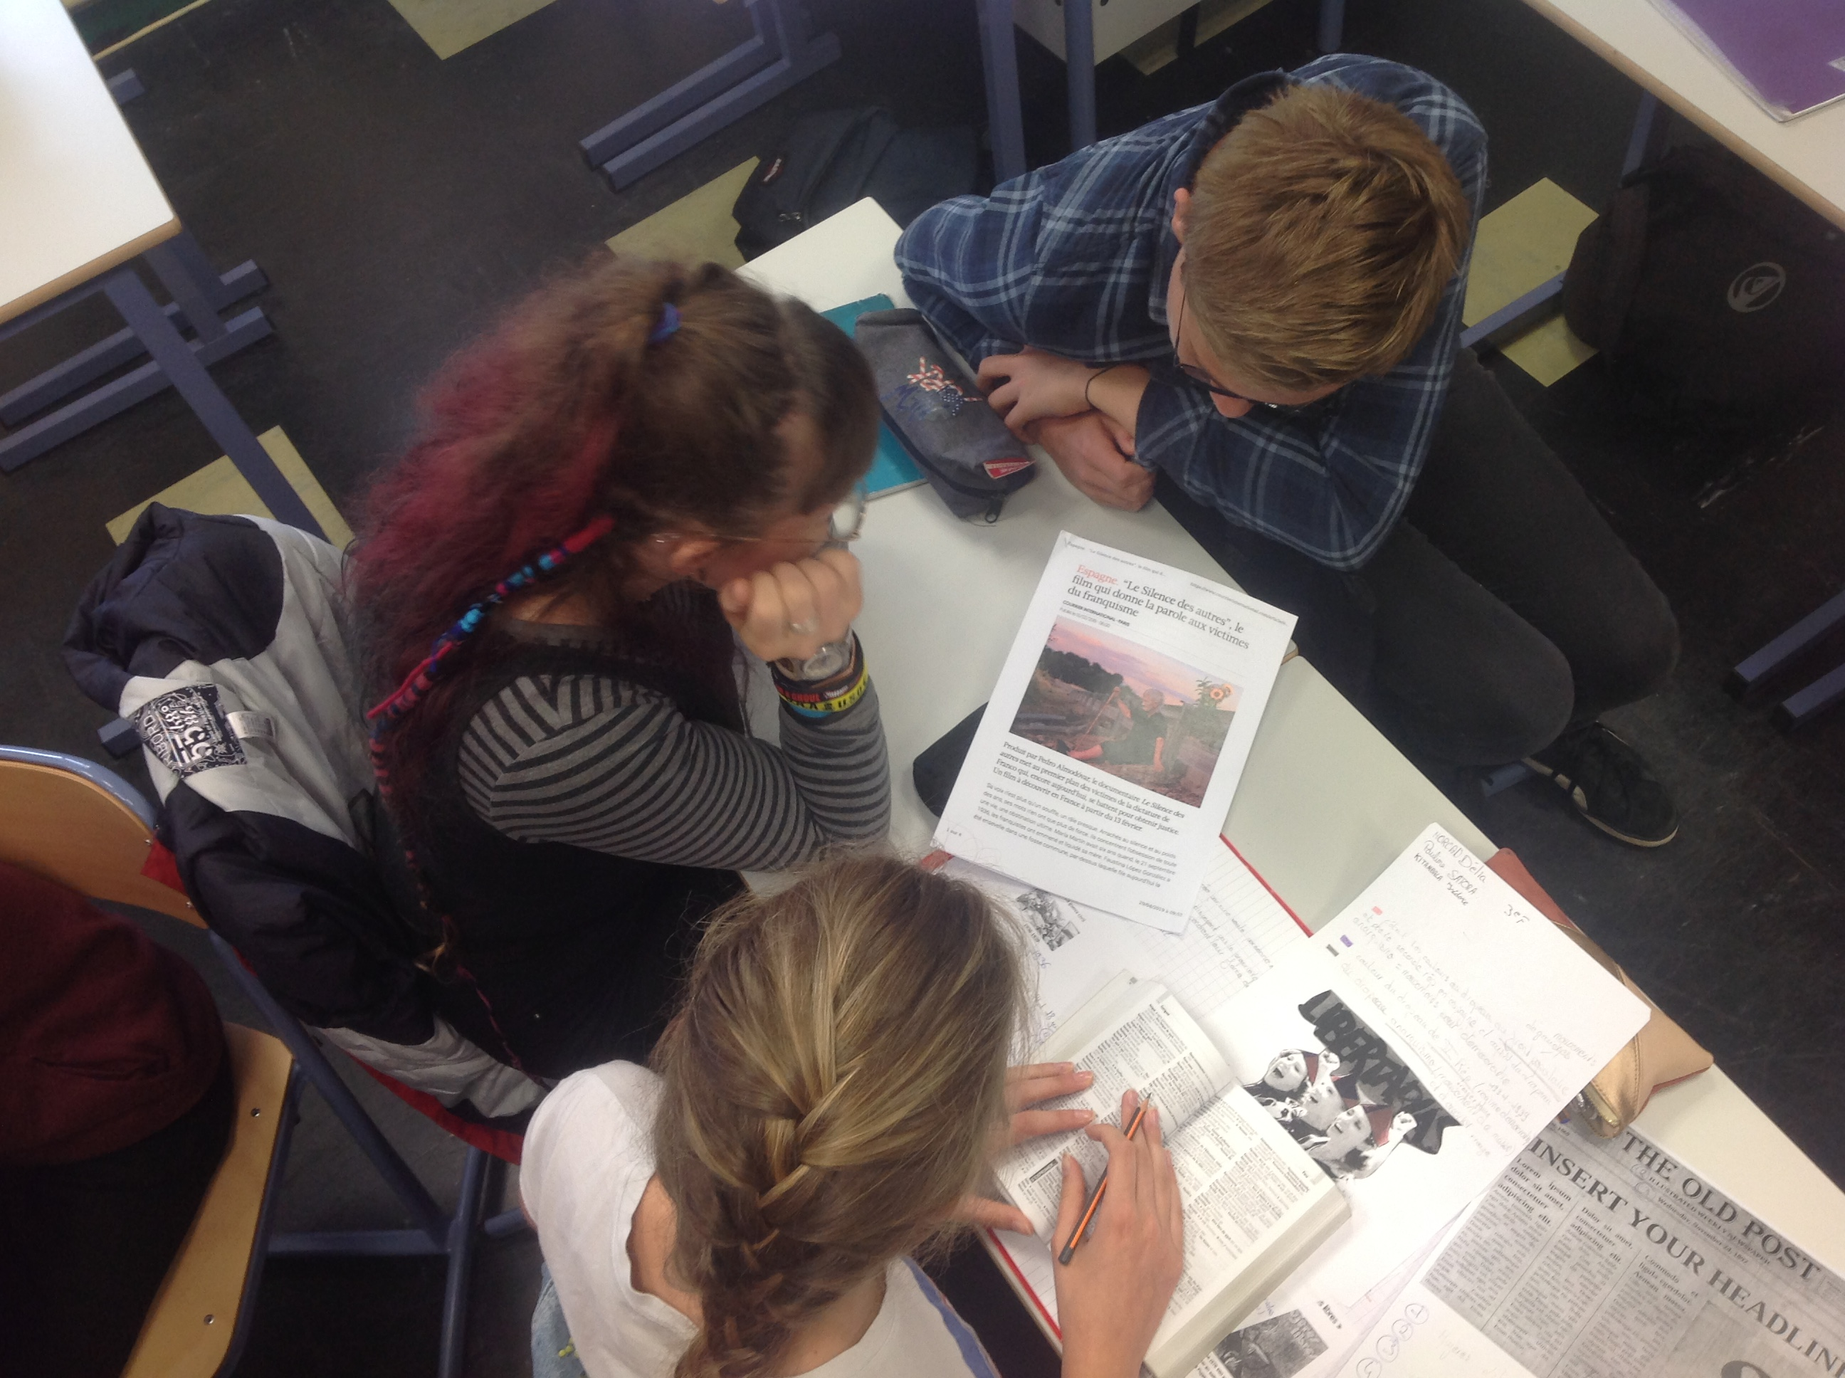  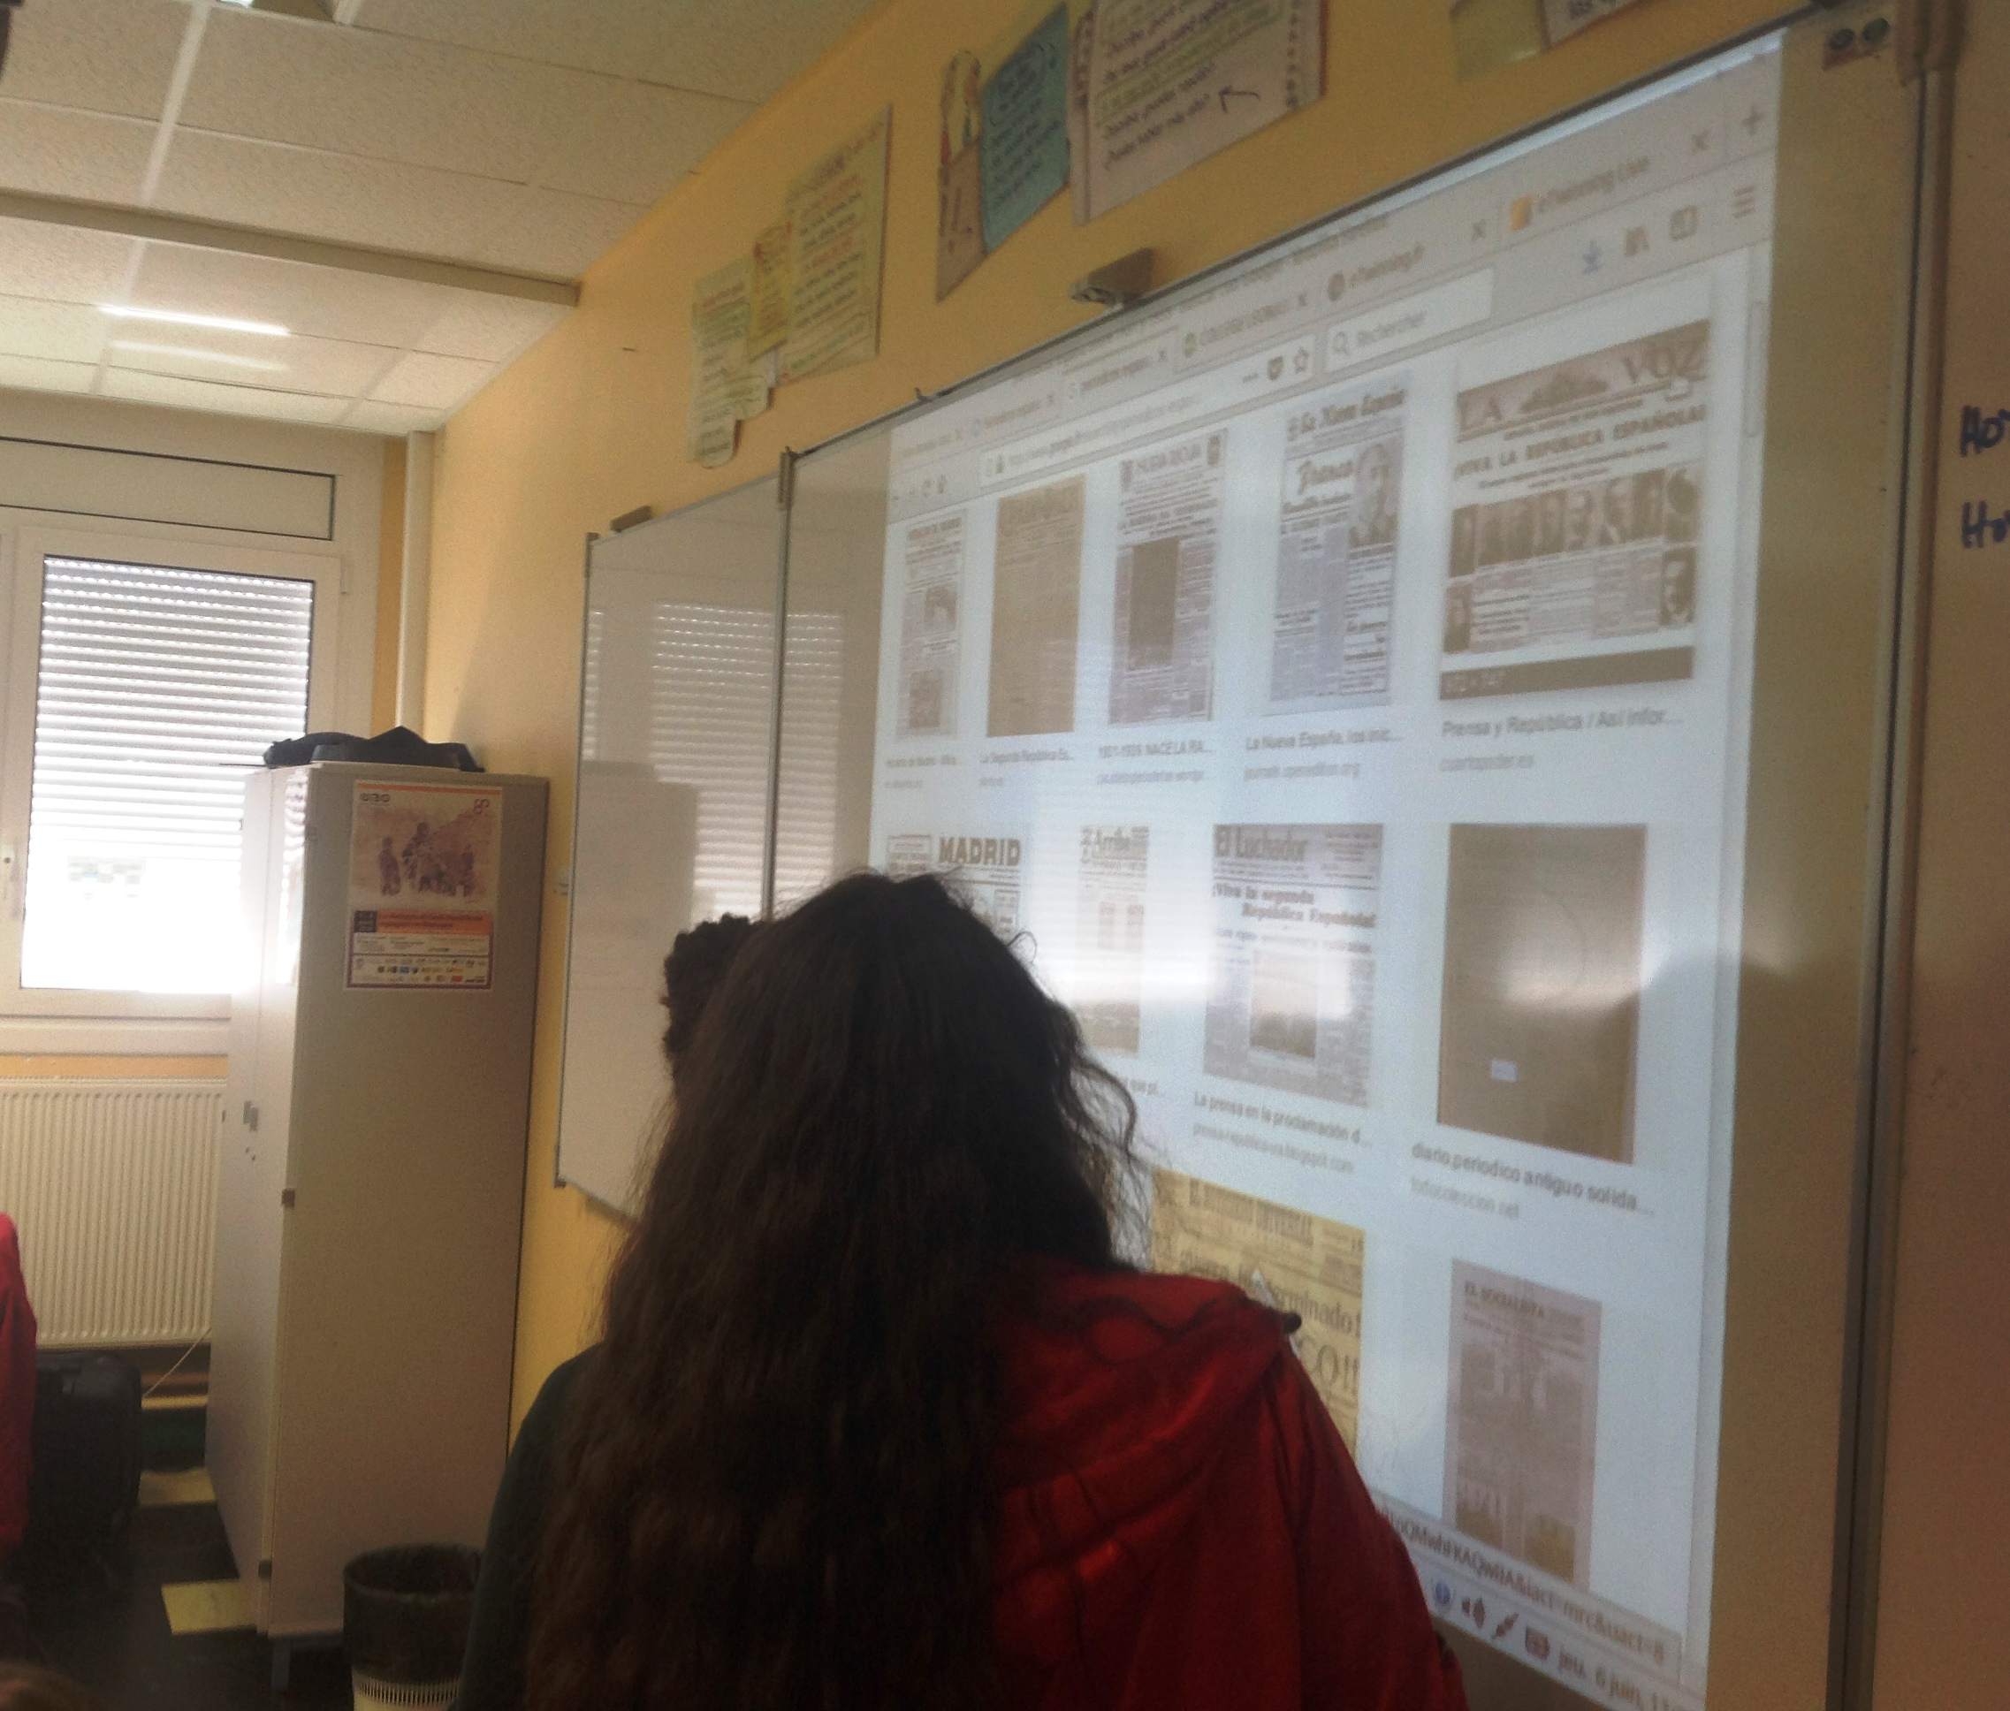 | 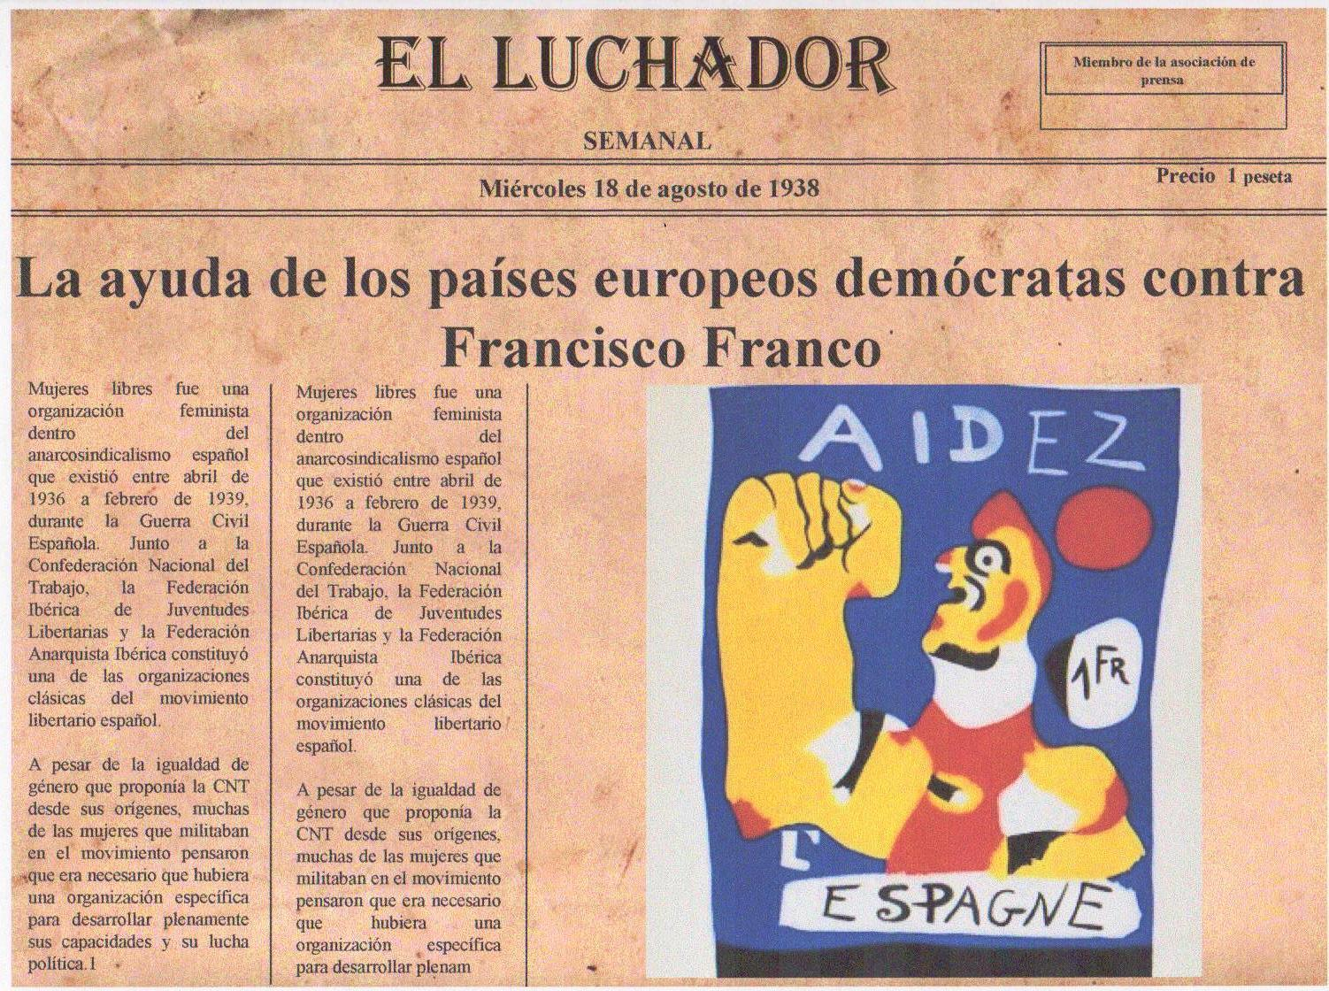  En profitant de cette découverte « décevante », je propose un dernier travail en îlots : devenir « los periodistas del cambio ». En remplaçant des éléments du modèle il faut créer le gros titre imaginaire d’un journal de l’époque pour « changer le future ». Le but : éviter les disparus et la souffrance de la société espagnole actuelle.

